INFORME DE ACTIVIDADES ABRIL 2024
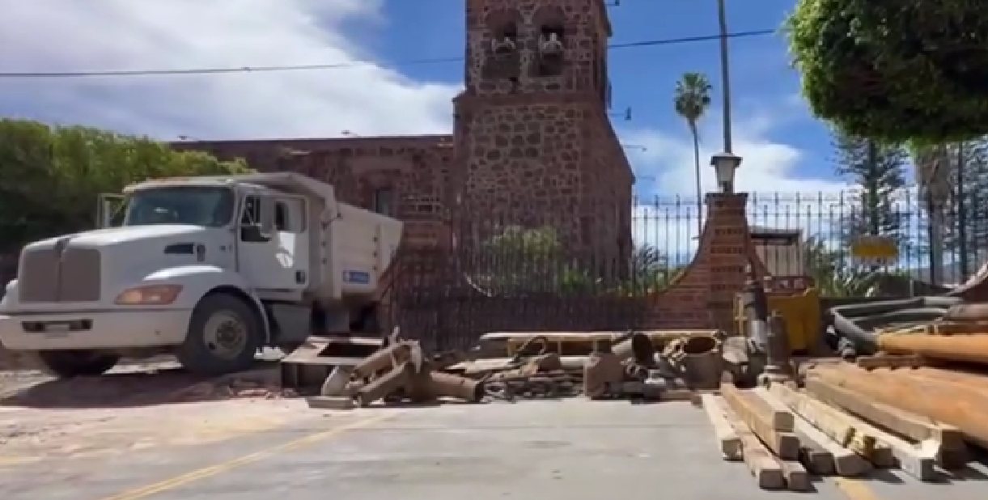
Se concluyeron los trabajos de perforación del pozo profundo en la Cabecera Municipal, y ¡si hay agua! pero seguirán los trabajos del aforo, por lo cual la calle Miguel Arana en el tramo de calle Ramón Corona hasta Guadalupe Victoria continuará cerrada; les pedimos y agradecemos su comprensión. Favor de tomar vías alternas.
https://www.facebook.com/Jocotepecgob/videos/439312295340043
Se dio arranque con la construcción del colector de alivio de 24 pulgadas en la localidad de Nextipac, por lo que les pedimos tener precaución, ya que habrá reducción de carriles vehiculares desde el cruce de la calle Morelos y Ribera del Lago por carretera Chapala-Jocotepec hasta el cárcamo nuevo en la planta de tratamiento de aguas residuales de Jocotepec.
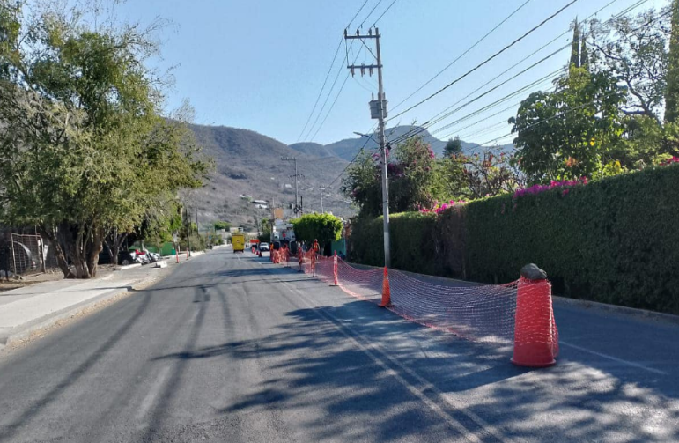
https://www.facebook.com/photo/?fbid=843581111146235&set=pcb.843581894479490
A través de nuestra Jefatura de Protección Animal, se hizo el rescate y la entrega de un búho y un tlacuache a la Unidad de Acopio y Salud Animal de Tlajomulco. Cabe destacar que estos ejemplares ya se encuentran recibiendo el tratamiento correspondiente para posteriormente ser liberados en su hábitat natural.
Estas historias nos recuerdan la importancia de cuidar y proteger a los animales, quienes también merecen nuestro respeto y atención.
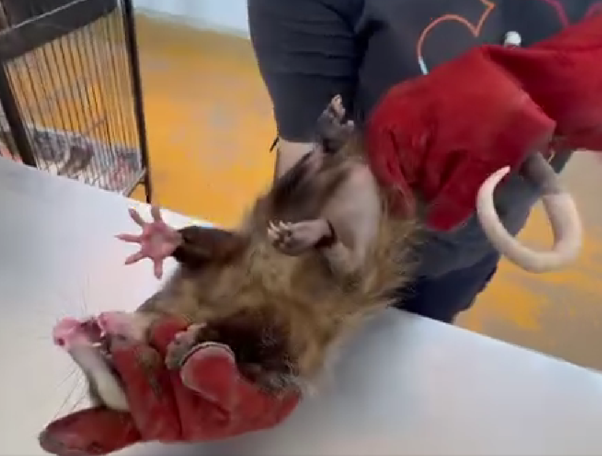

Gracias a las gestiones realizadas, recibimos una donación en material quirúrgico que asciende en más de medio millón de pesos para nuestra Unidad de Servicios Médicos Municipales.
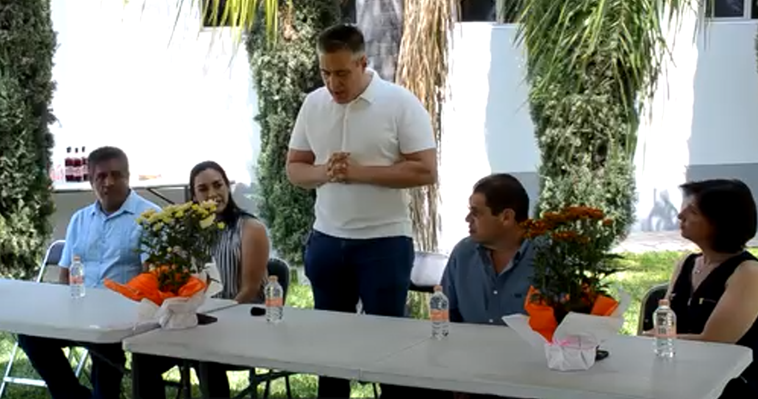
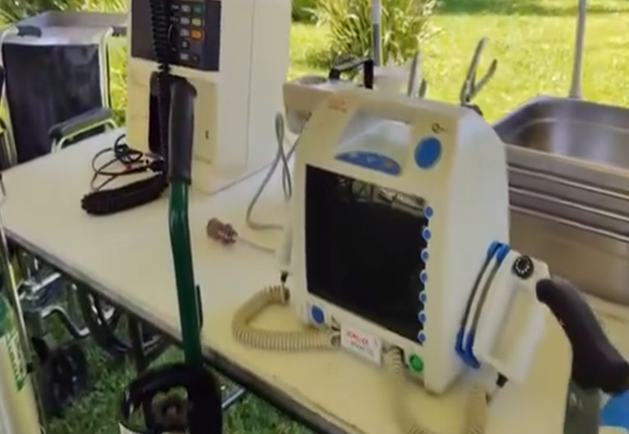
Gracias a este equipo nuestra atención a urgencias estará mucho más fortalecida para ofrecer un mejor servicio a la ciudadanía.

https://www.facebook.com/Jocotepecgob/videos/1559439321294980

INFORME MAYO 2024
Arrancamos con el aforo del pozo profundo para la extracción de agua potable a 250 ml en la localidad de San Pedro Tesistán.

Recuerden que este es un procedimiento obligatorio para poder conocer la cantidad de agua disponible del mismo, y el reutilizar esta agua no es posible debido a la cantidad de minerales y químicos que se utilizaron para la perforación de dicho pozo.
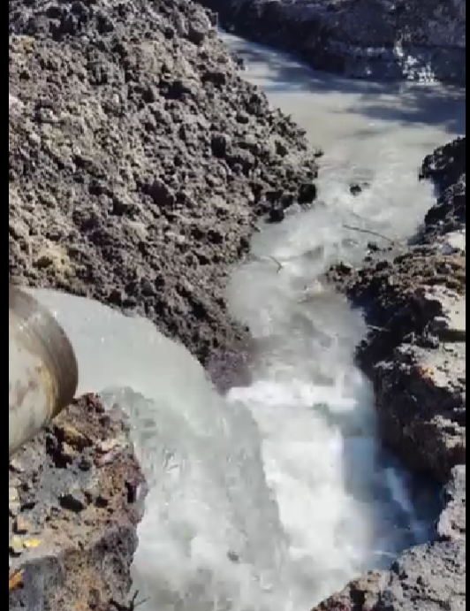
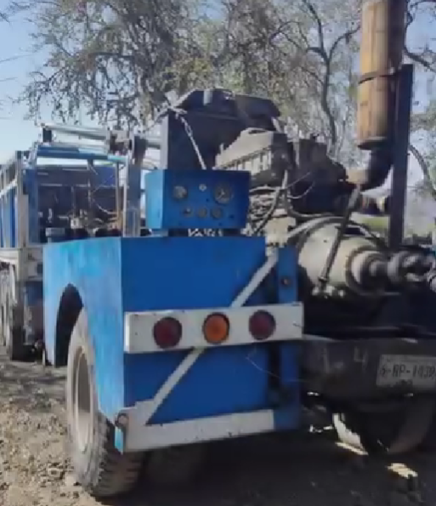

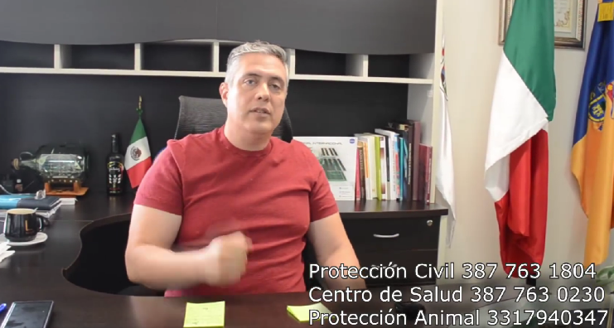
https://www.facebook.com/Jocotepecgob/videos/792393676287871/
Con el propósito de cuidar tu salud y la de tu familia, estaremos realizando una Campaña de Vacunación Antirrábica para perros y gatos.

Invitamos a participar a toda la ciudadanía, los especialistas que acudirán a sus domicilios durante la jornada en diferentes puntos del municipio durante los siguientes días.

https://www.facebook.com/Jocotepecgob/videos/987022692936576/

Continuamos con los trabajos en el tema de agua potable en la Cabecera Municipal, San Pedro Tesistán, San Juan Cósala y el inicio de la perforación de un pozo para la localidad de Nextipac.
Agradecemos su comprensión y lamentamos los inconvenientes ocasionados.
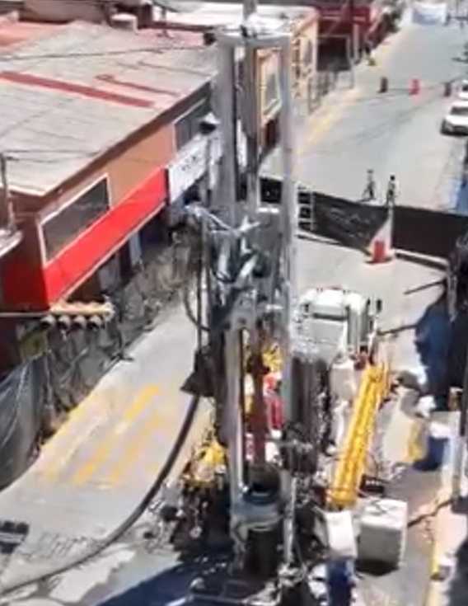
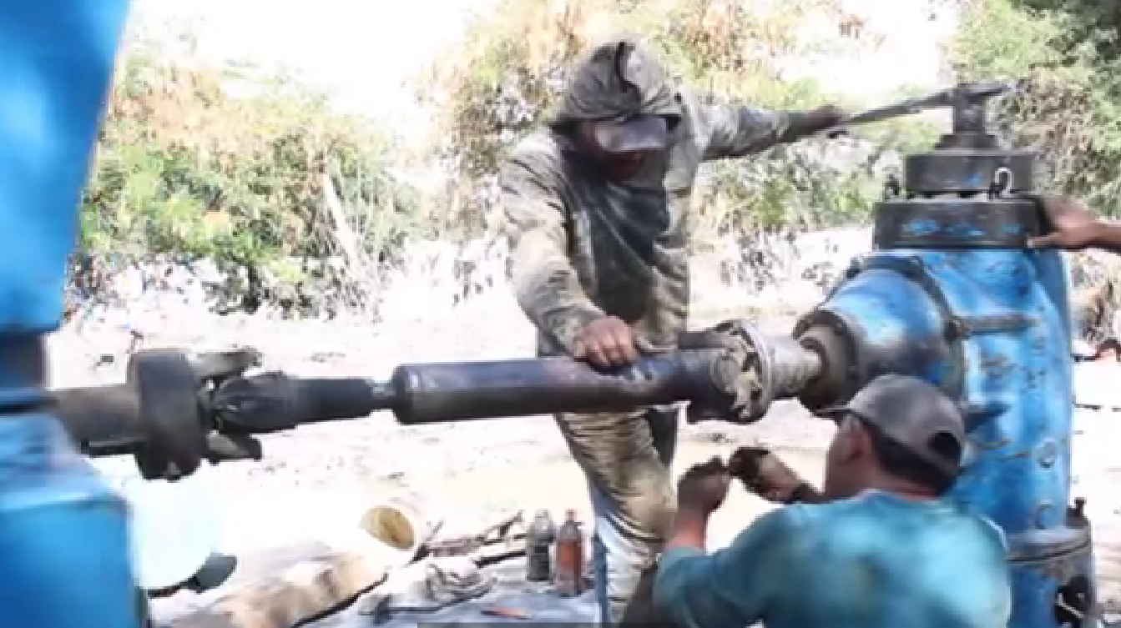
Seguiremos informando porque #TuDecidesMejorar

https://www.facebook.com/Jocotepecgob/videos/1215924422711391/

Quedo terminada la interconexión del pozo profundo de la cabecera municipal y con buenas noticias; abastecerá con 30 litros por segundo y con esto cubrirá la mayor parte de la cabecera municipal.
En días próximos seguirán los trabajos finales, les pedimos de antemano una disculpa por las molestias. Así mismo, les pedimos transitar con precaución durante esta última etapa.

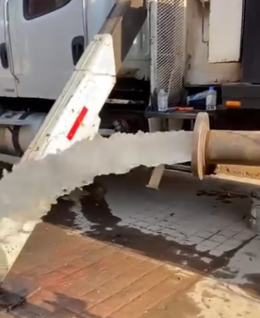
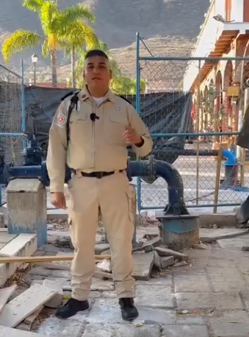

https://www.facebook.com/Jocotepecgob/videos/1330425861681264

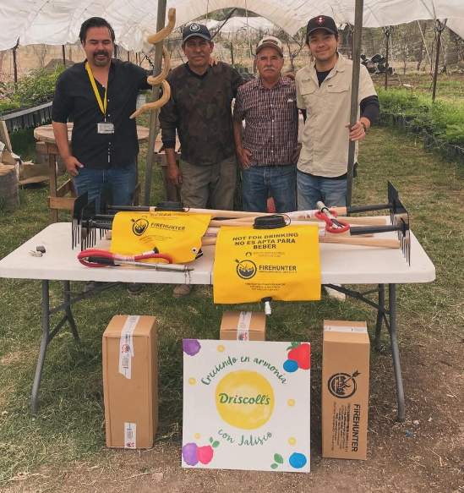
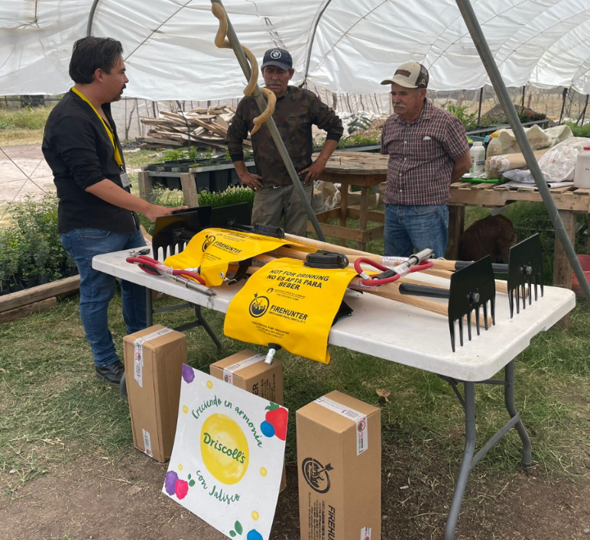
Agradecemos a la empresa Driscoll's la donación de equipos para el control de incendios, en beneficio de nuestros guardias forestales.
https://www.facebook.com/photo/?fbid=861790659325280&set=pcb.861791092658570
INFORME DE ACTIVIDADES JUNIO 2024
Concluyeron los trabajos de conexión del pozo nuevo de agua potable en San Pedro Tesistán.
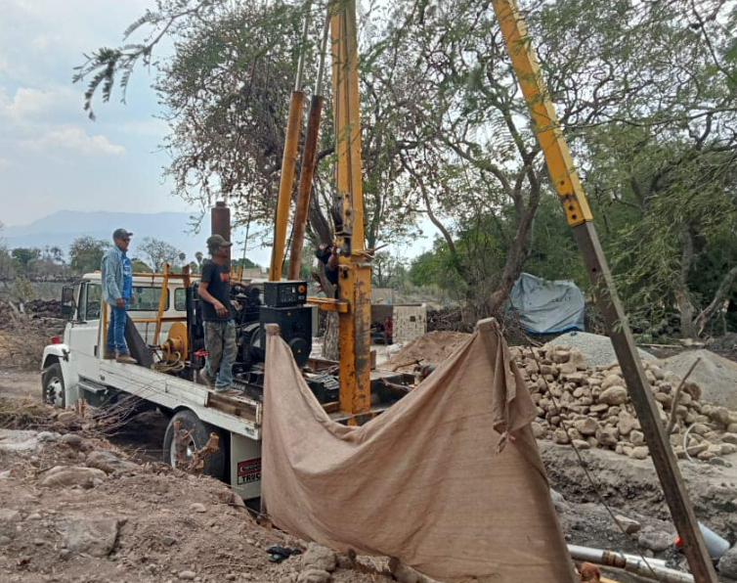

https://www.facebook.com/photo?fbid=871866808317665&set=pcb.871867708317575

Con motivo de celebrar el “Día Mundial del Medio Ambiente”, se realizaran diversas actividades en los malecones de la Ribera de Chapala en punto de las 10:00 a.m.
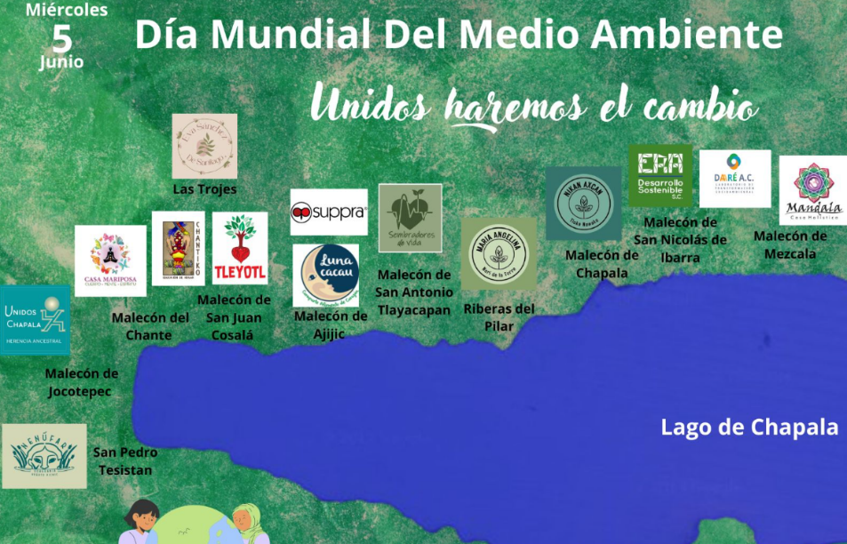

https://www.facebook.com/photo/?fbid=873622458142100&set=a.359426269561724
Asi mismo se dio por concluida la jornada de limpieza más grande de #Jocotepec con más de una tonelada y media de basura recolectada.
¡Muchas gracias a todas y todos los voluntarios!
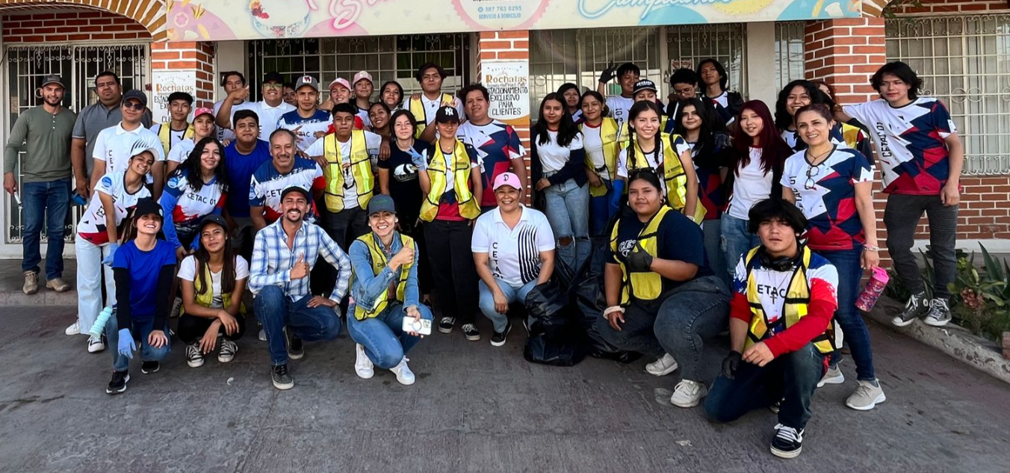
https://www.facebook.com/photo?fbid=874234141414265&set=pcb.874228408081505
Se concluyeron los trabajos de calle Iturbide en San Juan Cosalá
Este es el tipo de obras que se ven y se sienten.
Seguiremos trabajando hasta el último día porque #TuDecidesMejorar
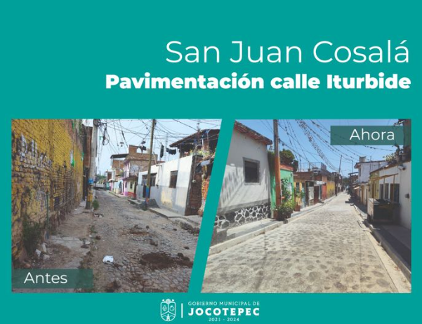

https://www.facebook.com/photo/?fbid=874925261345153&set=a.359426269561724

Gestionamos para garantizar espacios más dignos y de calidad, como las obras que se están realizando en la escuela primaria Miguel Hidalgo en Zapotitán.
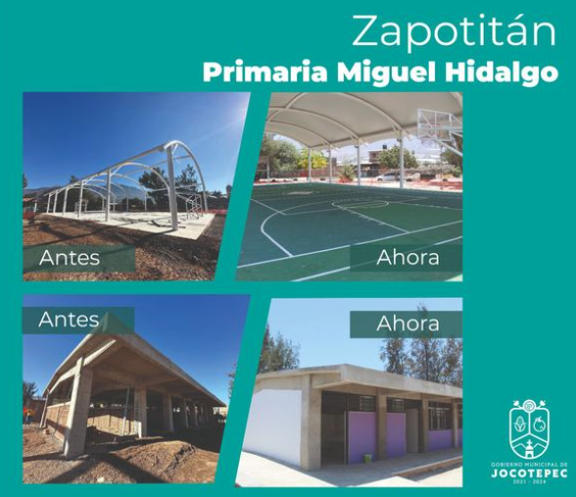

https://www.facebook.com/photo/?fbid=878010717703274&set=a.359426269561724
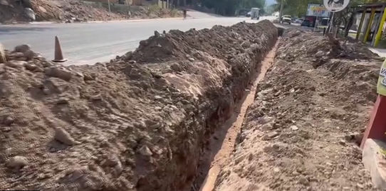
Iniciamos con la construcción de drenaje en carretera Jocotepec-Chapala de calle Xóchitl a calle playas del sol en Chantepec. ¡Para tu beneficio!
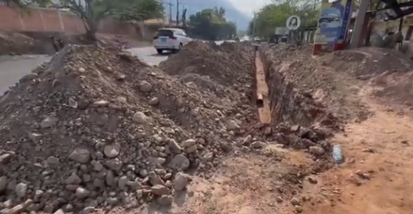
https://www.facebook.com/Jocotepecgob/videos/981712990353667

Te invitamos a participar en la “Feria de la Salud Renal” en San Juan Cosalá. El dia sábado 15 de junio de 8:00 a.m. a 2:00 p.m.
Es necesario presentar CURP, INE y comprobante de domicilio.
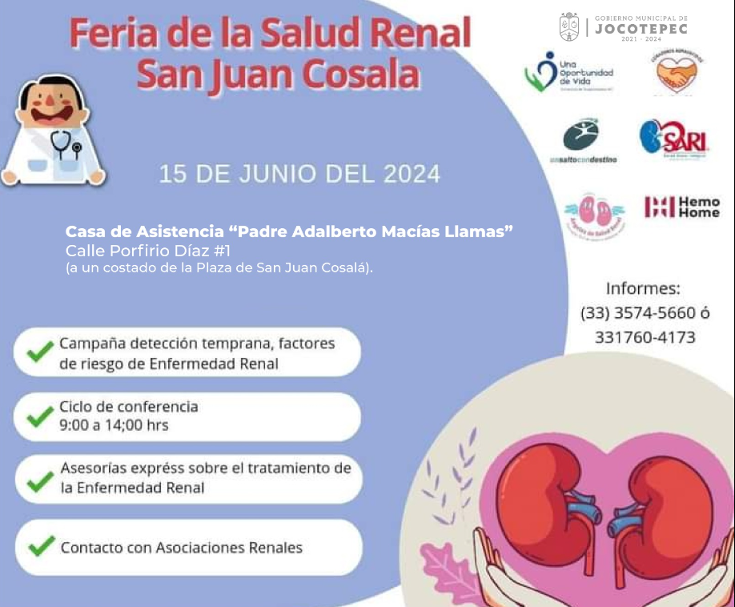

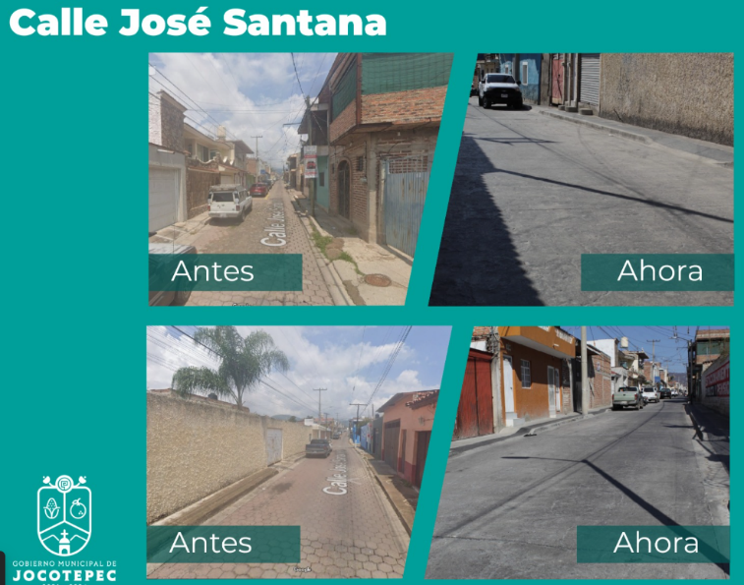
https://www.facebook.com/photo/?fbid=879943857509960&set=a.359426269561724

¡Una obra más cumplida!
Se concluyó la obra de la calle José Santana entre calle Independencia e Hidalgo en la Cabecera Municipal, rehabilitada el 100% con su pavimentación con concreto hidráulico, red de agua potable, drenaje y su colector principal sanitario.

https://www.facebook.com/photo/?fbid=883050673865945&set=a.359426269561724

La construcción del puente peatonal ubicado en calle Galeana en la delegación de Zapotitán de Hidalgo ¡ya es una realidad y así va quedando!
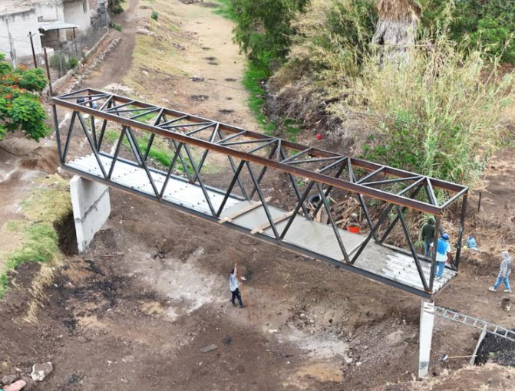
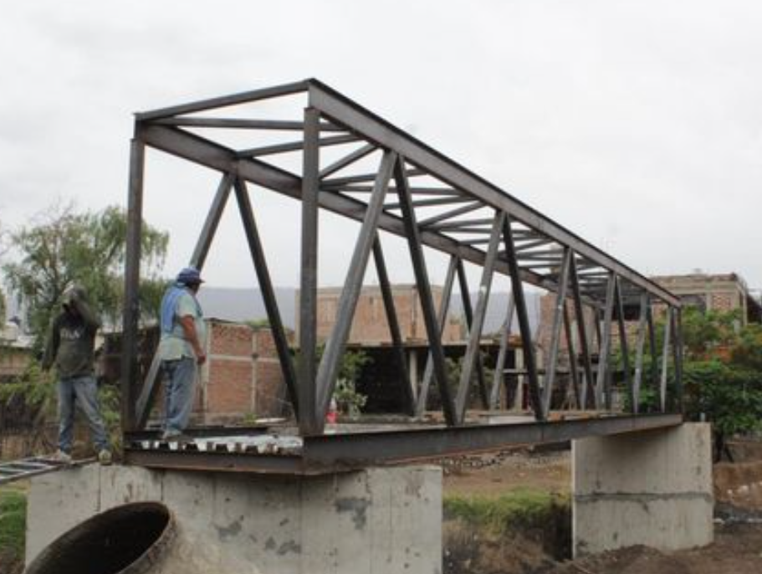
https://www.facebook.com/photo?fbid=884388890398790&set=pcb.884389010398778
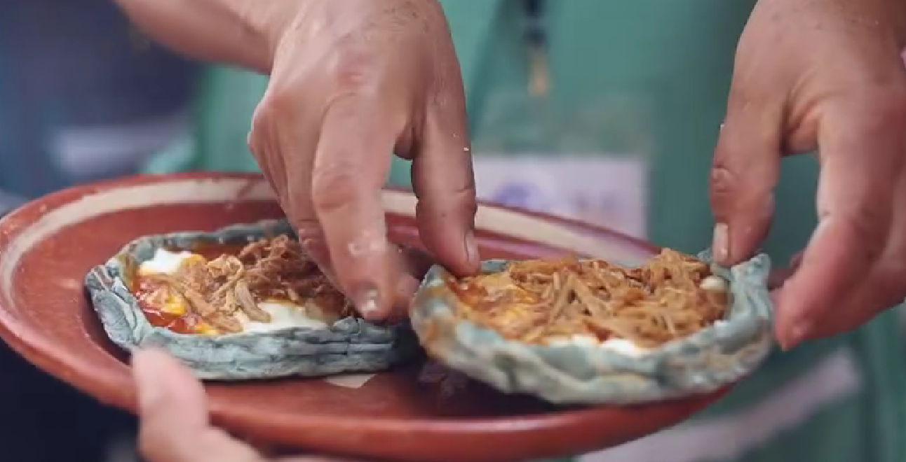
Se realizó el encuentro gastronómico Sabor a Jalisco, con recetas ancestrales que han marcado nuestra identidad como jaliscienses. El pasado 29 y 30 de junio en el malecón de la cabecera municipal de Jocotepec.
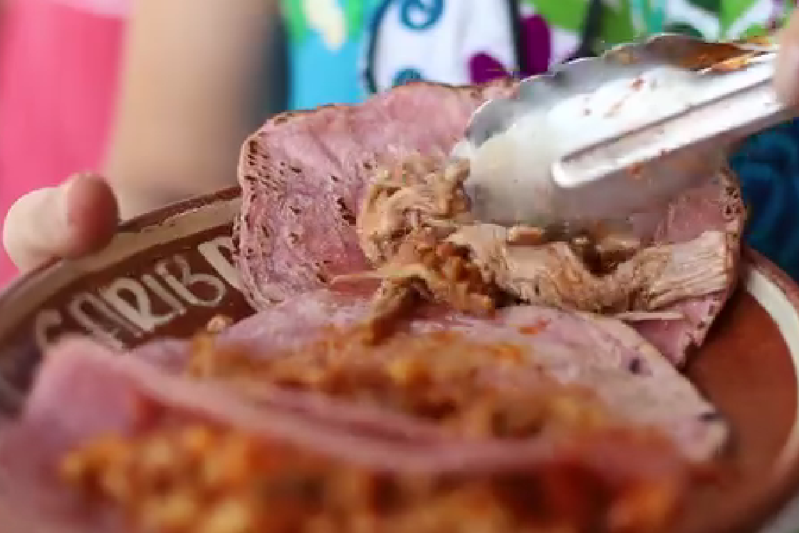

https://www.facebook.com/EnriqueAlfaroR/videos/3721100221512056

